このパンフレットは、ご担当されている中で一人暮らしが難しい、地域での生活が難しく、行先を探されている方に対して、入居案内を進める際にご活用いただけるためのご案内となります。  ご不明点などございましたら、一度下記の連絡先よりご相談を頂ければと思います。  当施設としましては正式入所、一時入所、体験入所についてできるだけのご協力をしたいと考えております。そのためできる範囲で送迎等の対応もしていきたいと思っております。  現在の取り組みといたしましては、「地域移行支援」とお部屋の中心部分をカーテンで仕切る（上記写真）、テレビの自費購入を進めており、2人1部屋の個室化を図っております。  また、早期検討のためにも情報提供（医療面も含む）を把握されている部分でも構いませんのでご用意いただければスムーズかと思います。  白石福祉園 生活相談員宛  電話011-875-2940 |  | アクセス  救護施設 白石福祉園  〒003-0859  札幌市白石区川北2272-8  電話  011-875-2940  FAX  011-875-2050  sodan@fukushien.sapporo-koseikai.jp |  | 救護施設 白石福祉園  こたえます、あなたの気持ち、あなたの希望  ささえます、あなたのいききした生活

入所をご希望される方へ  ・入所までの手続き  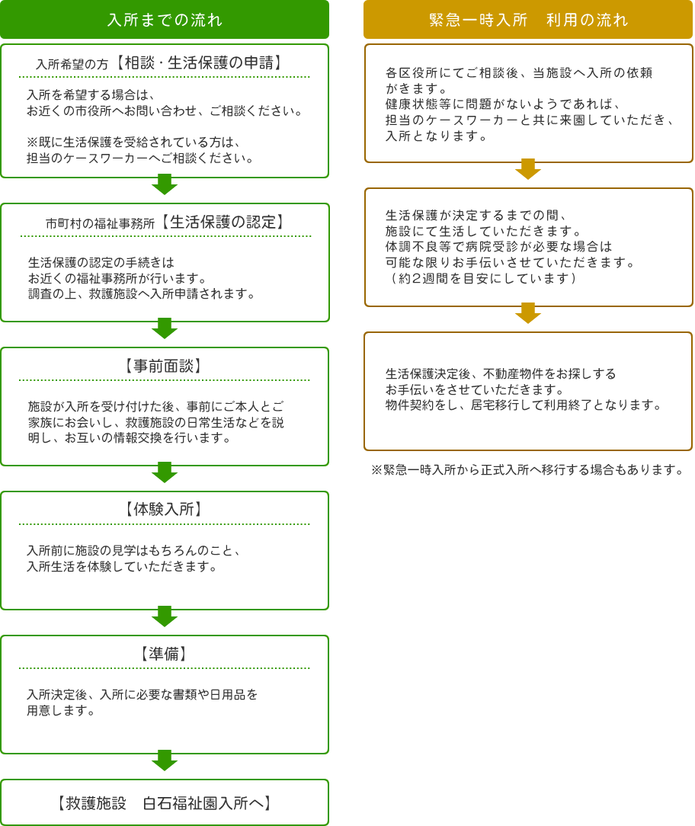 |  | 提供しているサービス一覧  ・食事提供  朝、昼、夕の食事や制限食の提供  ・健康管理  通院付き添い、服薬管理、健康相談  入退院対応  ・金銭管理  通帳管理、貴重品管理  ・行政事務手続き等代行  役所からの書類提出、更新手続き  ・余暇活動  クラブ活動、日中活動、リハビリ、作業  ・その他  ①居宅生活訓練事業  地域にアパートで一人暮らしの練習をします  ②地域移行者見守り支援事業  地域に移行された方の見守りをします  ③地域移行支援  GHや他法施設への移行をお手伝いします  ④自己破産対応  債務を抱えている方の対応をします。  ⑤亡くなられた場合の対応  実施機関、家族と相談しお手伝いします。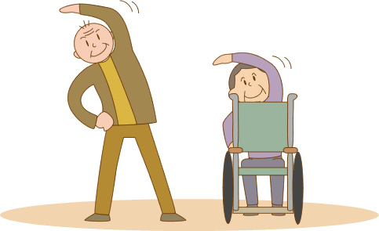 |  | 生活保護を受給されており、まずはご相談を！  ・アパートや施設を出なければならない方  ・入所施設は決まっているが、入所するまでの期間だけ入所したい方  ・金銭管理、服薬管理、食事管理が難しくなり、地域での一人暮らしが不安な方  ・借金や障害者手帳、年金の申請が一人で難しいため、手伝ってもらい基盤を整えたい方  ・一人暮らしの練習をして、地域でもう一度暮らしたい方 …等  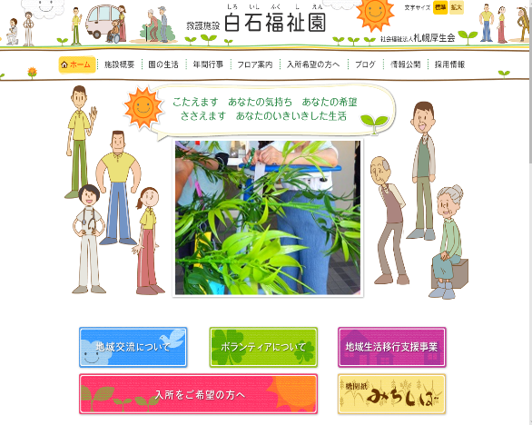  こちらもご参照ください（ホームページ）  ・日常の様子をブログにUPしております。  ・情報提供書や詳しいパンフレットのダウンロードもできます。  http://fukushien.sapporo-koseikai.jp/

